可视化校园自习室预约系统
测试计划与测试报告
测试环境 · 测试范围/策略/资源 · 测试用例 · 缺陷统计与分析 · 测试结论

字段 | 内容
项目名称 | 可视化校园自习室预约系统
文档类型 | 测试计划与测试报告
测试对象 | 前端页面、后端接口、演示数据文件与核心业务流程
测试依据 | 源码文件、README说明、运行截图、db.json演示数据
生成日期 | 2026-06-25
报告版本 | V1.0

1. 项目概述
本系统为校园自习室预约演示系统，覆盖学生登录、房间筛选、座位可视化、在线预约、预约取消、扫码签到、暂离、结束使用、消息通知，以及管理员资源维护、预约规则配置、统计看板、审计日志等核心能力。
本次测试以功能正确性、状态流转一致性、权限隔离、输入校验、后台维护可用性和界面可用性为重点，结合上传的六张运行截图与演示数据进行验证。

2. 测试环境
环境项 | 说明
运行方式 | 本地启动，执行 npm start，访问 http://localhost:3000
后端运行时 | Node.js；项目不依赖外部 npm 包，入口为 backend/server.js
前端技术 | 原生 HTML、CSS、JavaScript，单页面式菜单切换
数据存储 | backend/data/db.json 演示数据文件，支持首次启动生成种子数据与 reset-data 重置
浏览器 | 桌面浏览器，截图分辨率约 1915×1024 / 1915×998，含登录、学生端、管理员端页面
测试账号 | 学生：20230001/123456、20230002/123456；普通管理员：admin/admin123；超级管理员：super/super123
初始资源 | 主校区；图书馆、第二教学楼；静思自习室 A201、研学自习室 A305、公共自习室 B110；共 74 个座位
当前规则 | 提前预约 7 天，最长预约 4 小时，签到宽限 15 分钟，每日预约上限 3 条，暂离 30 分钟，违约阈值 3 次

3. 测试计划

3.1 测试范围
- 登录认证：学生、普通管理员、超级管理员账号登录、退出登录、错误账号/密码提示。
- 座位预约：日期/时段/楼宇筛选，自习室列表，座位图状态展示，空闲座位选择与预约提交。
- 预约记录：待签到、使用中、暂离、已取消、已完成等状态展示，以及签到、取消、暂离、结束操作。
- 消息通知：预约成功、超时释放等通知列表展示与刷新。
- 后台管理：资源与座位维护、座位状态变更、预约规则保存、统计看板刷新、审计数据留痕。
- 业务规则：提前预约天数、最长预约时长、签到宽限、每日上限、维修/禁用座位不可预约、重复预约冲突校验。

3.2 不在本轮范围
- 真实二维码硬件/摄像头扫码链路；当前为模拟扫码。
- 短信、邮件、企业微信等外部通知集成。
- 高并发压测、数据库持久化迁移、生产级安全加固。
- 多校区复杂审批、座位地图拖拽配置、真实设备门禁联动。

3.3 测试策略
策略类型 | 执行说明
功能测试 | 按用户角色和业务链路设计端到端用例，验证页面展示、操作按钮、接口返回和数据状态。
权限测试 | 学生仅可见学生功能；管理员/超级管理员可见后台管理；非管理员访问后台接口应被拒绝。
边界测试 | 覆盖过去时间、超过提前天数、超过最长时长、每日预约上限、重复时段冲突、维修/禁用座位等异常场景。
状态流转测试 | PENDING_CHECKIN → IN_USE → TEMP_LEAVE → COMPLETED，以及 PENDING_CHECKIN → CANCELLED / EXPIRED。
兼容与易用性测试 | 桌面端分辨率下检查登录页、预约页、记录页、消息页、后台页布局与交互可读性。
数据一致性测试 | 对比前端展示、db.json 订单/通知/审计记录，确认关键操作产生对应数据。

3.4 测试资源与角色
资源/角色 | 职责或用途
测试负责人 | 负责测试计划、用例设计、执行协调、风险判断和最终结论。
功能测试人员 | 执行登录、预约、记录、消息、后台维护等手工测试。
开发支持人员 | 协助定位接口、状态机、规则校验和前端样式问题。
测试数据 | db.json 演示数据、三类账号、三间自习室、74 个座位、已有预约/签到/通知数据。
测试工具 | 浏览器开发者工具、接口请求工具、文本编辑器、截图记录。

3.5 准入与准出标准
类型 | 标准
准入标准 | 系统可启动；登录页可访问；测试账号有效；核心页面无阻断性加载错误；测试数据可重置。
准出标准 | 主流程用例通过率达到 90% 以上；无 P0/P1 阻断缺陷；中低优先级缺陷有明确整改建议；报告、截图和数据证据完整。

4. 测试用例表
状态说明：通过=截图或数据可验证；待复测=需要进一步执行边界/异常场景；待优化=功能可用但存在体验或健壮性问题。
编号 | 模块 | 测试点 | 步骤 | 预期/实际结果 | 状态 | 证据
TC-001 | 登录认证 | 学生账号登录 | 输入 20230001/123456，点击登录系统。 | 进入学生端，显示“李同学”，可见座位预约、我的预约、消息通知。 | 通过 | 截图1、截图2
TC-002 | 登录认证 | 管理员账号登录 | 选择 admin/admin123 登录。 | 进入系统后显示后台管理菜单，可维护资源与规则。 | 通过 | 截图5
TC-003 | 登录认证 | 超级管理员登录 | 选择 super/super123 登录。 | 显示超级管理员身份，可进入后台管理并维护更完整资源。 | 通过 | 截图6
TC-004 | 登录认证 | 错误密码拦截 | 输入存在账号与错误密码。 | 提示账号或密码错误，不进入系统。 | 待复测 | 接口规则
TC-005 | 座位预约 | 查询默认时段房间 | 日期为 2026/06/27，时间 09:00-11:00，楼宇为全部楼宇，点击查询座位。 | 展示 3 间自习室及容量、空闲、使用中数据。 | 通过 | 截图2
TC-006 | 座位预约 | 座位图展示 | 选择静思自习室 A201。 | 按网格展示 A1-01 至 A4-06，状态图例包含空闲、已预约、使用中、暂离、维修/禁用。 | 通过 | 截图2
TC-007 | 座位预约 | 空闲座位预约 | 选择空闲座位 A3-03 并确认预约。 | 页面提示预约成功，座位状态变为已预约，预约记录新增待签到数据，消息通知新增预约成功。 | 通过 | 截图2/3/4
TC-008 | 座位预约 | 维修/禁用不可预约 | 查看 A3-05 等维修/禁用座位。 | 座位显示禁用/维修，不允许点击预约。 | 通过 | 截图2、截图5
TC-009 | 座位预约 | 重复预约冲突 | 同用户在同一时间段再次预约另一座位。 | 系统应拦截并提示“您在该时段已有有效预约”。 | 待复测 | 接口规则
TC-010 | 座位预约 | 超出预约规则 | 构造过去时间、超过 7 天、超过 4 小时等请求。 | 系统应返回冲突提示，不产生订单。 | 待复测 | 接口规则
TC-011 | 我的预约 | 待签到记录展示 | 进入我的预约页。 | 待签到预约显示“扫码签到”“取消”按钮。 | 通过 | 截图3
TC-012 | 我的预约 | 扫码签到 | 对待签到预约点击扫码签到。 | 预约状态流转为使用中，产生签到记录。 | 通过 | db.json
TC-013 | 我的预约 | 取消预约 | 对待签到预约点击取消。 | 预约状态变为已取消，座位释放。 | 通过 | 截图3、db.json
TC-014 | 我的预约 | 暂离与结束 | 对使用中预约点击暂离，再点击结束。 | 状态可流转为暂离/已完成；完成后不再占用座位。 | 通过 | 截图3、db.json
TC-015 | 消息通知 | 预约消息展示 | 进入消息通知页并刷新。 | 展示预约成功通知，内容提示按时扫码签到，并显示时间与类型。 | 通过 | 截图4
TC-016 | 后台管理 | 座位状态维护 | 管理员进入后台管理，选择座位状态为正常/维修/禁用并保存。 | 保存成功，座位列表与座位图状态同步。 | 通过 | 截图5/6、db.json
TC-017 | 后台管理 | 预约规则维护 | 修改提前预约天数、最长预约小时、签到宽限分钟等规则并保存。 | 规则保存成功，后续预约校验按新规则执行。 | 通过 | 截图5
TC-018 | 后台管理 | 统计看板刷新 | 管理员点击刷新统计。 | 展示总预约、有效预约、签到率、违规率及分自习室统计。 | 通过 | 源码/截图5
TC-019 | 后台管理 | 资源列表完整性 | 当座位数超过 80 时进入资源维护页。 | 应支持分页/滚动/搜索，所有座位可维护。当前实现只渲染前 80 个，需优化。 | 待优化 | 源码
TC-020 | 后台管理 | 规则非法值校验 | 通过接口或篡改表单提交 NaN、0、负数、小数、超大值。 | 应拒绝非法值并返回明确错误；当前后端直接 Number() 写入，需增强校验。 | 待优化 | 源码

5. 测试执行结果
指标 | 结果
计划用例数 | 20
已通过 | 15
待复测 | 3
待优化/缺陷 | 2
阻断缺陷 | 0
本轮结论 | 核心主流程可用，适合演示与课程验收；后台规则校验与资源列表扩展性需优化后再进入更严格验收。
数据核对：当前 db.json 中共有预约 6 条，其中 2 条待签到、1 条使用中、2 条已完成、1 条已取消；签到记录 3 条，通知 6 条，违规 0 条，审计日志 21 条。

6. Bug统计与分析
编号 | 级别 | 模块 | 问题描述 | 影响分析 | 修复建议 | 状态
BUG-001 | 一般 | 后台管理-预约规则 | 规则接口直接将传入字段 Number() 后写入，缺少 NaN、整数、范围、上限和业务关系校验。 | 可能导致 advanceDays、graceMinutes 等关键规则被非法值污染，影响预约校验。 | 新增后端白名单、整数与范围校验；非法值返回 400；保存前后保留审计。 | 未修复
BUG-002 | 一般 | 后台管理-资源维护 | 前端资源列表使用 data.seats.slice(0, 80)，当座位规模超过 80 时后续座位无法显示和维护。 | 当前数据 74 个座位未触发，但系统扩容后会出现资源维护遗漏。 | 改为分页、搜索或虚拟列表；后端支持分页参数。 | 未修复
OBS-001 | 轻微 | 我的预约-界面体验 | 预约记录操作按钮在截图中显示较高，占据卡片右侧较大面积。 | 功能可用，但视觉比例不够紧凑，影响信息密度。 | 限制按钮最小/最大高度，优化移动端与宽屏断点。 | 建议优化
级别 | 数量 | 分析
致命/P0 | 0 | 未发现系统无法启动、登录全阻断或数据严重损坏问题。
严重/P1 | 0 | 未发现主流程无法完成的问题。
一般/P2 | 2 | 集中在后台规则校验与资源列表扩展性。
轻微/P3 | 1 | 界面视觉体验优化项。

7. 风险与建议
- 业务规则建议全部在后端强校验，前端 min 属性仅作为体验增强，不能作为安全边界。
- 真实上线前应加入并发预约锁或事务控制，避免多用户同时抢同一座位产生竞态。
- 扫码签到目前为模拟链路，生产环境应校验二维码 token、座位/房间绑定、时效和一次性使用。
- 后台资源维护建议增加分页、搜索、按楼宇/自习室筛选和批量维护能力。
- 建议补充自动化接口回归用例，覆盖登录、创建预约、取消、签到、暂离、结束、规则非法值等核心接口。

8. 测试结论
本轮测试确认：系统核心 MVP 功能基本完整，学生端可完成登录、查座、座位可视化、预约、查看预约记录、签到、取消、暂离、结束及消息通知；管理员端可完成座位状态维护、预约规则配置和统计查看。页面截图与 db.json 数据均显示主要业务链路能够闭环。
综合评估：当前版本可作为演示版本、课程设计展示版本或内部评审版本通过；若作为正式试运行版本，需先修复后台规则非法值校验和资源列表固定截断问题，并补充并发预约、真实扫码、接口安全与异常输入回归测试。
建议验收结论：有条件通过。条件为：修复 BUG-001 与 BUG-002，补测 TC-004、TC-009、TC-010，确认无新增中高风险缺陷。

附录：测试截图证据
截图1：登录页与演示账号入口
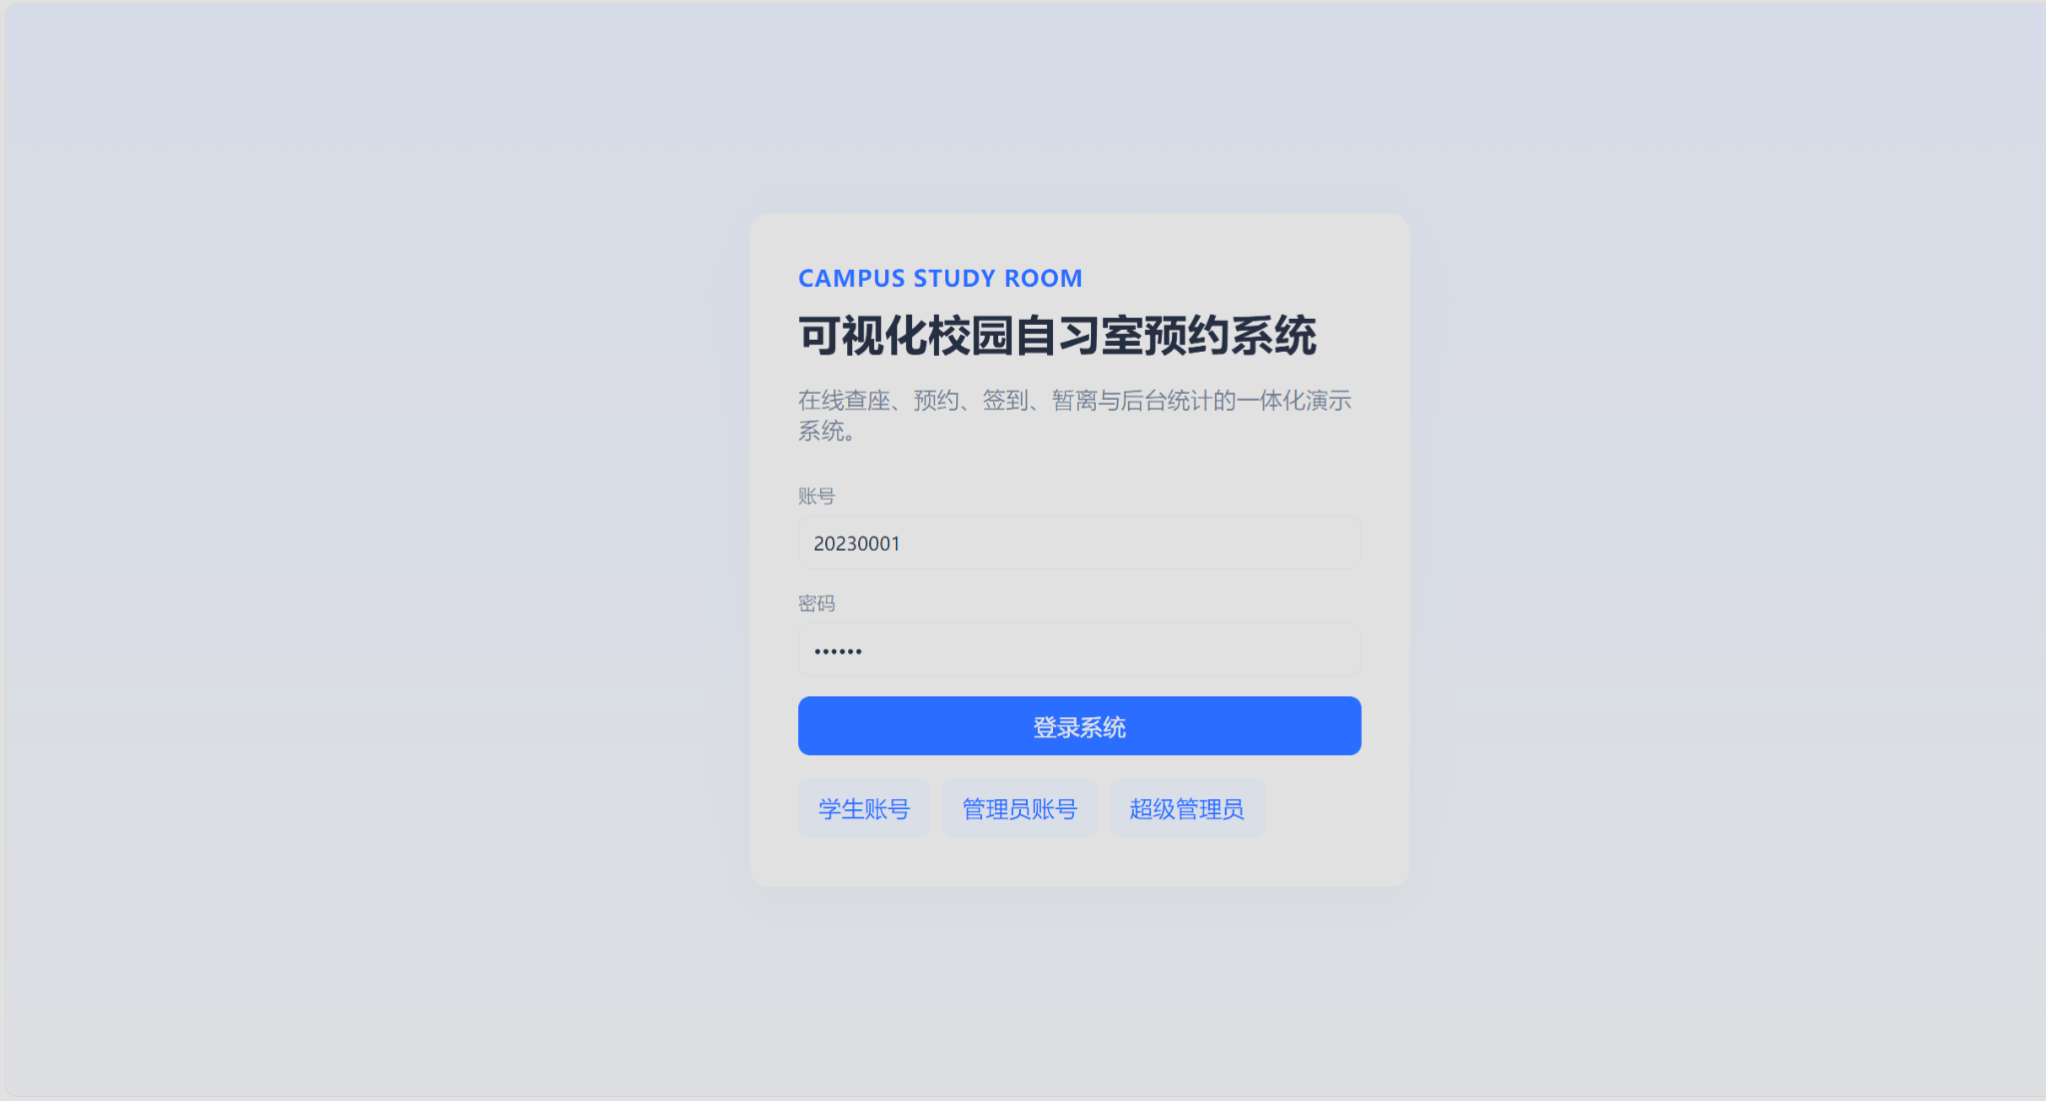

截图2：学生端座位预约页、座位图与预约成功提示
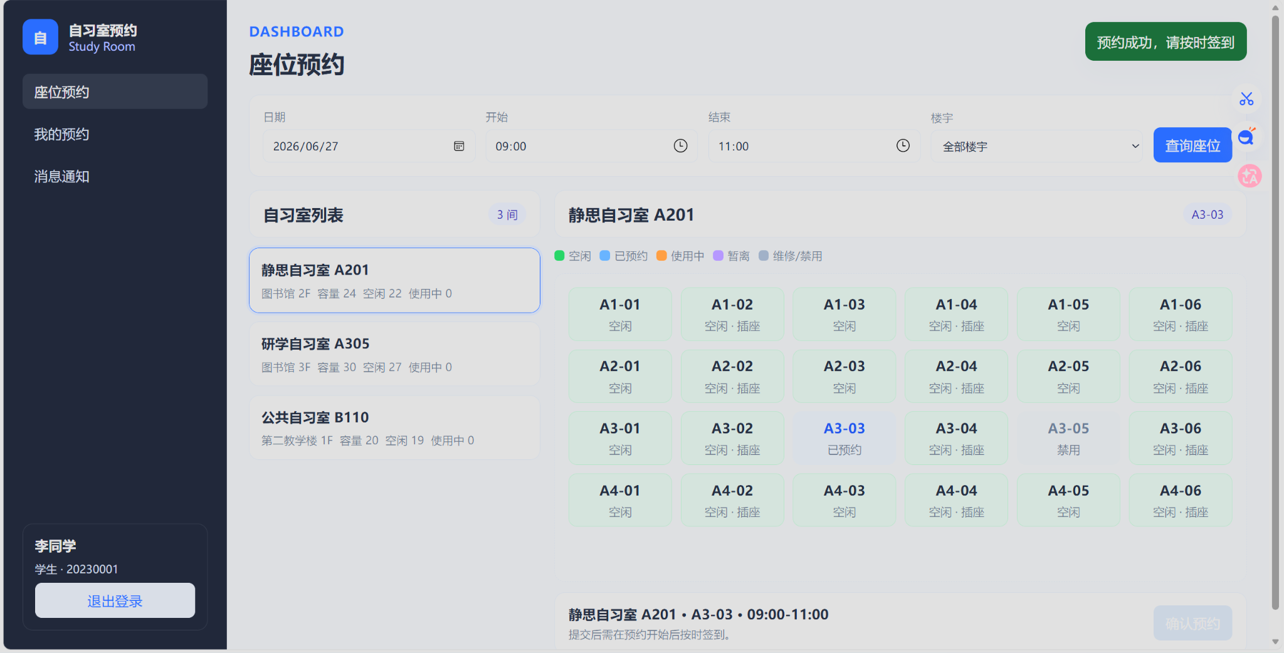

截图3：我的预约页，包含待签到、使用中、已取消记录
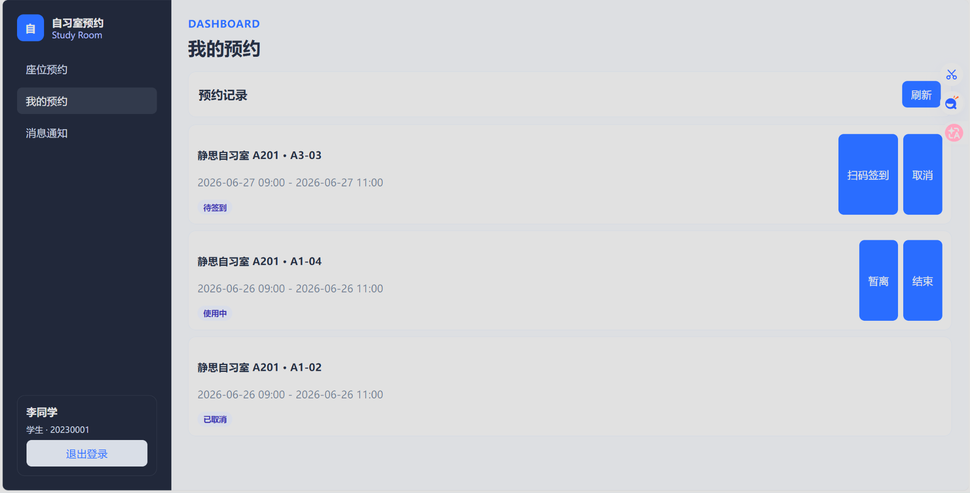

截图4：消息通知页，展示预约成功通知
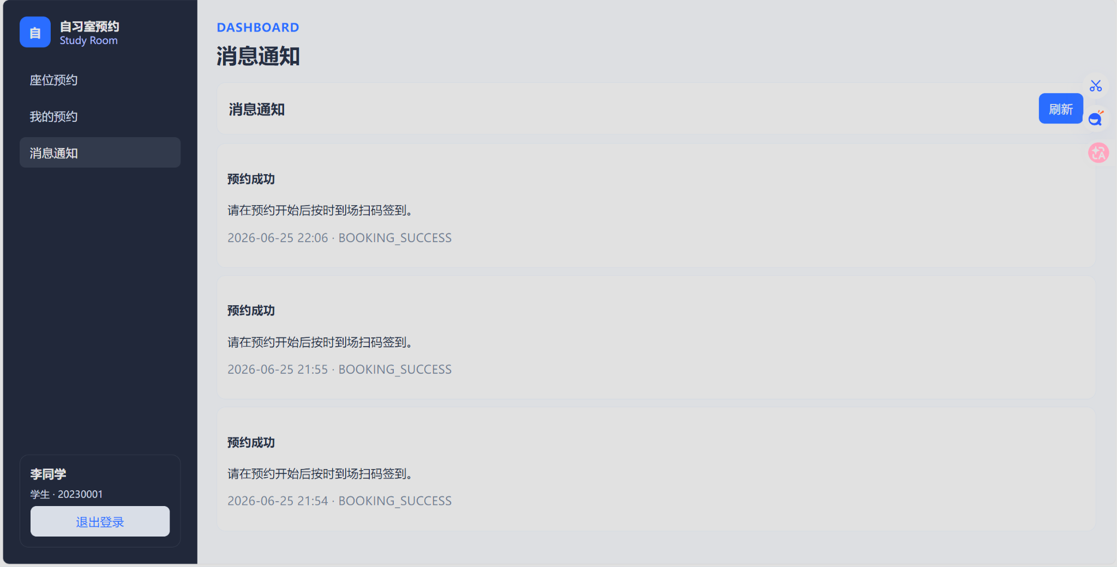

截图5：普通管理员后台管理，含资源维护和预约规则配置
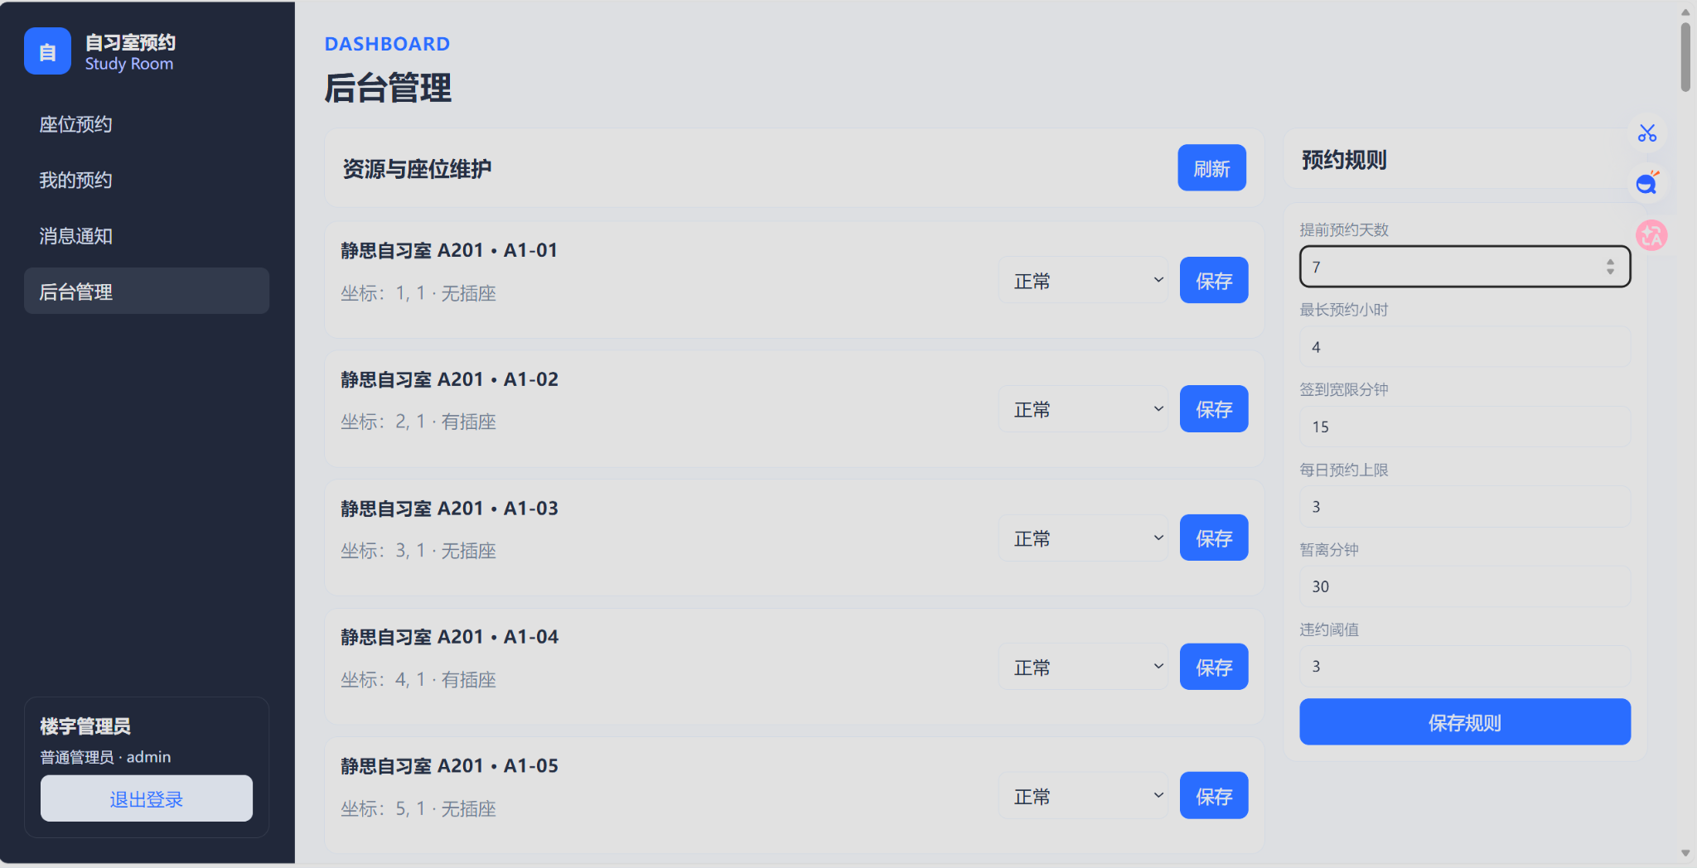

截图6：超级管理员后台资源维护列表
